AC163 Scheda creata il 20 ottobre 2026

Descrizione storico-bibliografica
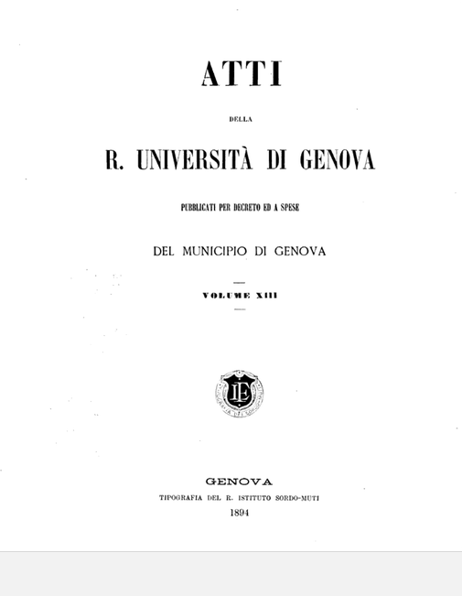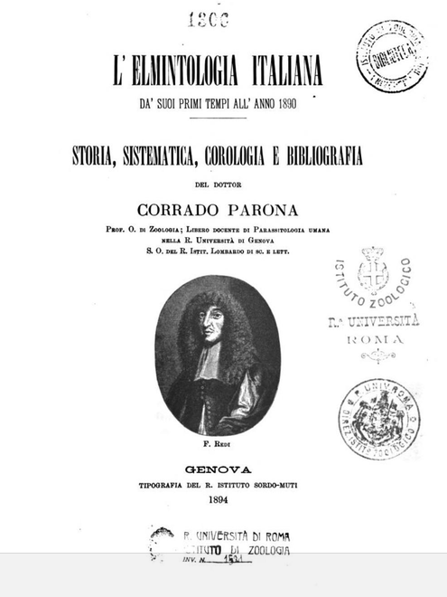
*Atti della R. Università di Genova : pubblicati per decreto ed a spese del Municipio di Genova. - Vol. 1 (1869)-vol. 25 (1923). - Genova : co' tipi del Regio Istituto de' sordo-muti, 1869-1923. – 25 volumi ; 28 cm. ((Triennale irregolare. - ISSN 1721-1654. - ACNP P000042011. - UFI0048964; TO00177576; CUB0139489
Comprende:
1(1869): *Epilogo della briologia italiana / del dottore G. De Notaris
3(1875): *Studi spettroscopici e chimici sulle materie coloranti di alcuni molluschi del mare ligure e relazione di altri lavori eseguiti nel laboratorio di chimica generale.
4.1(1880): 1: Smilacee / Federico Delpino
4.2(1883): *Teoria generale della fillotassi / Federico Delpino
5(1883): Le *oscillazioni lente del suolo, o Bradisismi : saggio di geologia storica / per Arturo Issel
8(1885): *Alcune dermatosi neuropatiche : studii clinici ed anatomici (con figure e tavole) : di Roberto Campana
13(1894): L'*elmintologia italiana da' suoi primi tempi all'anno 1890 : storia, sistematica, corologia e bibliografia / Corrado Parona
15(1900): *Osservazioni sul Tongriano di Santa Giustina e Sassello / di A. Issel. *Illustrazione dei molluschi fossili tongriani posseduti dal Museo geologico della R. Università di Genova
16(1901): *Iconografia della preistoria ligustica / Nicolo Morelli
18(1904): *Geomorfologia delle Valli liguri / Gaetano Rovereto
Autore: Università degli studi di Genova
Classe: D378.4518205

